LUMENS-Trade-off Analysis (TA) Project Report
Sub-modules 2: Regional economic-Descriptive analysis (Single I-O)

------------------------------------------------------------------------------------------------------------------------------------------------
------------------------------------------------------------------------------------------------------------------------------------------------

1.Analysis of Sectoral Linkages

Table 1. Sectoral linkages.
SECTOR | CATEGORY | DBL | DFL | BPD | FPD
Padi | Pertanian Kehutanan dan Perikanan | 1.15 | 1.78 | 0.78 | 1.2
Umbi-umbian | Pertanian Kehutanan dan Perikanan | 1.19 | 1.02 | 0.81 | 0.69
Kacang-kacangan | Pertanian Kehutanan dan Perikanan | 1.23 | 1.12 | 0.83 | 0.76
Jagung dan tanaman pangan lainnya | Pertanian Kehutanan dan Perikanan | 1.23 | 1.09 | 0.84 | 0.73
Sayuran-sayuran | Pertanian Kehutanan dan Perikanan | 1.19 | 1.06 | 0.8 | 0.72
Buah-buahan | Pertanian Kehutanan dan Perikanan | 1.14 | 1.03 | 0.77 | 0.7
Karet | Pertanian Kehutanan dan Perikanan | 1.36 | 1.48 | 0.92 | 1
Kelapa | Pertanian Kehutanan dan Perikanan | 1.14 | 1.09 | 0.77 | 0.73
Kelapa Sawit | Pertanian Kehutanan dan Perikanan | 1.26 | 1.43 | 0.85 | 0.97
Tanaman perkebunan tahunan lainnya | Pertanian Kehutanan dan Perikanan | 1.16 | 1.1 | 0.78 | 0.74
Ternak | Pertanian Kehutanan dan Perikanan | 1.29 | 1.25 | 0.87 | 0.85
Unggas dan Hasil-hasilnya | Pertanian Kehutanan dan Perikanan | 1.61 | 1.23 | 1.09 | 0.83
Kayu | Pertanian Kehutanan dan Perikanan | 1.36 | 2.11 | 0.92 | 1.43
Hasil Hutan Bukan Kayu | Pertanian Kehutanan dan Perikanan | 1.22 | 1.2 | 0.83 | 0.81
Ikan | Pertanian Kehutanan dan Perikanan | 1.17 | 1.07 | 0.79 | 0.73
Biota Air Lainnya | Pertanian Kehutanan dan Perikanan | 1.41 | 1.09 | 0.95 | 0.74
Gas Alam | Pertambangan dan Penggalian | 1 | 1 | 0.68 | 0.68
Batubara dan Lignit | Pertambangan dan Penggalian | 1.44 | 1 | 0.97 | 0.68
Barang tambang logam lainnya | Pertambangan dan Penggalian | 1.44 | 1 | 0.97 | 0.68
Penggalian | Pertambangan dan Penggalian | 1.31 | 1.4 | 0.89 | 0.95
Minyak nabati | Industri Pengolahan | 1.7 | 1 | 1.15 | 0.68
Industri Pengolahan dan pengawet makanan dan minuman | Industri Pengolahan | 2.02 | 2.33 | 1.37 | 1.58
Industri Tekstil dan Pakaian Jadi | Industri Pengolahan | 2.21 | 2.01 | 1.5 | 1.36
Industri Kayu Barang dari Kayu dan Gabus dan Barang Anyaman dari Bambu Rotan dan Sejenisnya | Industri Pengolahan | 2.2 | 1.12 | 1.49 | 0.76
Kayu Lapis dan sejenisnya | Industri Pengolahan | 1.89 | 1.09 | 1.28 | 0.73
Produk pertukangan dan bahan bangunan dari kayu | Industri Pengolahan | 1.24 | 1.03 | 0.84 | 0.69
Industri Kertas dan Barang dari Kertas Percetakan dan Reproduksi Media Rekaman | Industri Pengolahan | 2.61 | 2.2 | 1.77 | 1.49
Industri barang dari kilang minyak | Industri Pengolahan | 1 | 3.54 | 0.68 | 2.4
Industri Kimia Farmasi dan Obat Tradisional | Industri Pengolahan | 1.15 | 2.35 | 0.78 | 1.59
Industri Karet Barang dari Karet dan Plastik | Industri Pengolahan | 2.05 | 1.53 | 1.39 | 1.04
Industri Barang Galian bukan Logam | Industri Pengolahan | 1.85 | 1.55 | 1.25 | 1.05
Industri Logam Dasar | Industri Pengolahan | 1 | 2.88 | 0.68 | 1.95
Industri Barang dari Logam Komputer Barang Elektronik Optik dan Peralatan Listrik | Industri Pengolahan | 1.63 | 1.62 | 1.1 | 1.1
Industri Mesin dan Perlengkapan YTDL | Industri Pengolahan | 1.63 | 1.22 | 1.1 | 0.83
Industri Alat Angkutan | Industri Pengolahan | 1.63 | 2 | 1.1 | 1.35
Industri pengolahan lainnya jasa reparasi dan pemasangan mesin dan peralatan | Industri Pengolahan | 1.67 | 1.76 | 1.13 | 1.19
Ketenagalistrikan | Pengadaan Listrik Gas | 1.63 | 1.79 | 1.1 | 1.21
Hasil Gas Alam dan Buatan Pengadaan Uap Air/Air Panas Udara Dingin dan Produk Es | Pengadaan Listrik Gas | 1.42 | 1 | 0.96 | 0.68
Pengadaan Air Pengolahan Sampah Dan Daur Ulang | Pengadaan Air Pengelolaan Sampah Limbah dan Daur Ulang | 1.42 | 1.05 | 0.96 | 0.71
Konstruksi | Konstruksi | 1.88 | 1.54 | 1.27 | 1.04
Perdagangan Mobil Sepeda Motor dan Reparasinya | Perdagangan Besar dan Eceran Reparasi Mobil dan Sepeda Motor | 1.28 | 1.1 | 0.87 | 0.75
Perdagangan Besar dan Eceran | Perdagangan Besar dan Eceran Reparasi Mobil dan Sepeda Motor | 1.28 | 3.44 | 0.87 | 2.33
Jasa Angkutan Darat | Transportasi dan Pergudangan | 1.41 | 1.56 | 0.96 | 1.05
Jasa Angkutan Laut | Transportasi dan Pergudangan | 1.64 | 1.21 | 1.11 | 0.82
Jasa Angkutan Sungai Danau dan Penyeberangan | Transportasi dan Pergudangan | 1.61 | 3.43 | 1.09 | 2.32
Jasa Angkutan Udara | Transportasi dan Pergudangan | 1.93 | 1.18 | 1.31 | 0.8
Jasa Penunjang Angkutan | Transportasi dan Pergudangan | 2.06 | 1.78 | 1.39 | 1.2
Penyediaan Akomodasi | Penyediaan Akomodasi dan Makan Minum | 1.46 | 1.13 | 0.99 | 0.76
Penyediaan Makan dan Minum | Penyediaan Akomodasi dan Makan Minum | 1.82 | 1.33 | 1.23 | 0.9
Informasi dan Komunikasi | Informasi dan Komunikasi | 1.45 | 1.33 | 0.98 | 0.9
Jasa Keuangan Perbankan | Jasa Keuangan dan Asuransi | 1.38 | 1.35 | 0.94 | 0.91
Lembaga keuangan lainnya | Jasa Keuangan dan Asuransi | 1.24 | 1.21 | 0.84 | 0.82
Jasa Real Estate | Real Estat | 1.16 | 1.07 | 0.78 | 0.73
Jasa Perusahaan | Jasa Perusahaan | 1.29 | 1.02 | 0.88 | 0.69
Pemerintahan Umum | Administrasi Pemerintahan Pertahanan dan Jaminan Sosial Wajib | 1.5 | 1 | 1.02 | 0.68
Jasa Pendidikan | Jasa Pendidikan | 1.42 | 1.07 | 0.96 | 0.72
Jasa Kesehatan | Jasa Kesehatan dan Kegiatan Sosial | 1.35 | 1.04 | 0.91 | 0.7
Jasa Lainnya | Jasa lainnya | 1.32 | 1.33 | 0.89 | 0.9

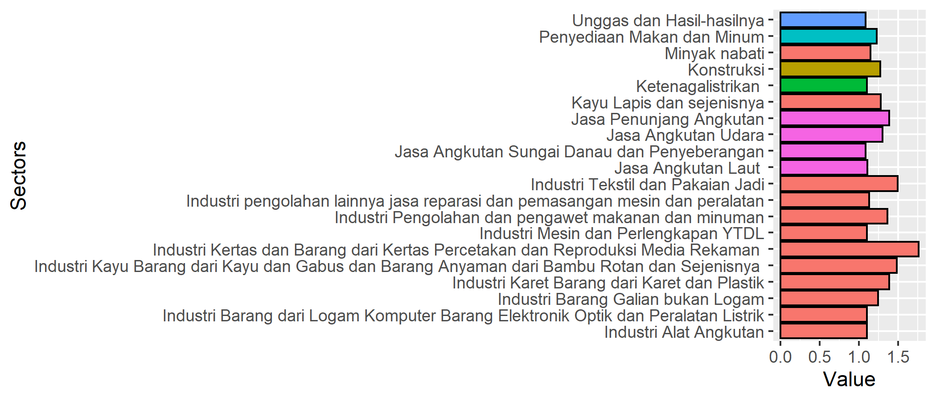
Figure 1. Ten sectors with highest Backward power of dispersion.

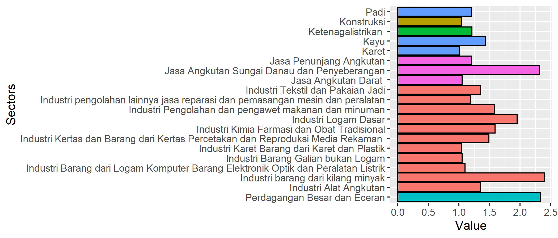
Figure 2. Ten sectors with highest Forward power of dispersion.

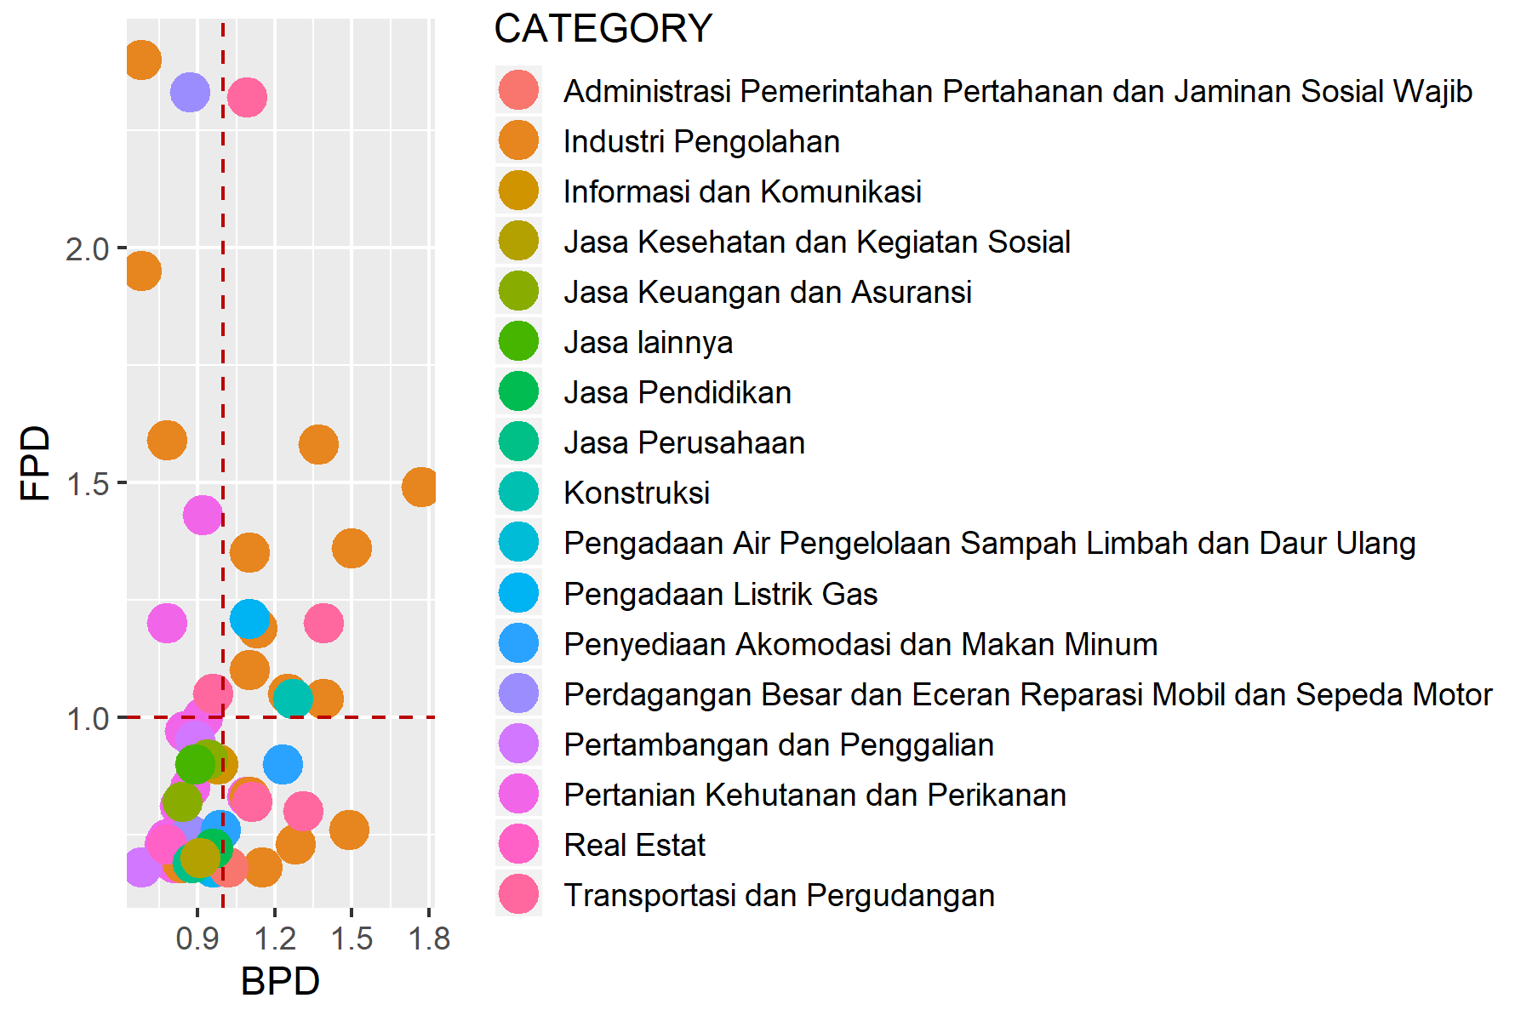
Figure 3. Sectoral typology based on linkages analysis.

Table 2. Primary sectors based on potential linkage.
SECTOR | CATEGORY | DBL | DFL
Industri Pengolahan dan pengawet makanan dan minuman | Industri Pengolahan | 1.36652767314921 | 1.57866224643026
Industri Tekstil dan Pakaian Jadi | Industri Pengolahan | 1.49639127830821 | 1.35725684818114
Industri Kertas dan Barang dari Kertas Percetakan dan Reproduksi Media Rekaman | Industri Pengolahan | 1.76501138781848 | 1.49102964928273
Industri Karet Barang dari Karet dan Plastik | Industri Pengolahan | 1.38639616844893 | 1.03780629849635
Industri Barang Galian bukan Logam | Industri Pengolahan | 1.24854286710665 | 1.0505514046877
Industri Barang dari Logam Komputer Barang Elektronik Optik dan Peralatan Listrik | Industri Pengolahan | 1.10480915905232 | 1.09849014458207
Industri Alat Angkutan | Industri Pengolahan | 1.1047947229001 | 1.3542951652141
Industri pengolahan lainnya jasa reparasi dan pemasangan mesin dan peralatan | Industri Pengolahan | 1.13052483994603 | 1.18832589418558
Ketenagalistrikan | Pengadaan Listrik Gas | 1.10191498891154 | 1.2102507828308
Konstruksi | Konstruksi | 1.27372198261826 | 1.04460884295764
Jasa Angkutan Sungai Danau dan Penyeberangan | Transportasi dan Pergudangan | 1.08868980142566 | 2.32133334441759
Jasa Penunjang Angkutan | Transportasi dan Pergudangan | 1.39041267918137 | 1.20228793968094

2.Analysis of GDP

Total GDP
90258728

Table 3. Sectoral GDP.
SECTOR | CATEGORY | GDP | OUTPUT | P_OUTPUT | P_GDP
Padi | Pertanian Kehutanan dan Perikanan | 1942398 | 2208800 | 0.88 | 0.02
Umbi-umbian | Pertanian Kehutanan dan Perikanan | 64302 | 74809 | 0.86 | 0
Kacang-kacangan | Pertanian Kehutanan dan Perikanan | 11193 | 13644 | 0.82 | 0
Jagung dan tanaman pangan lainnya | Pertanian Kehutanan dan Perikanan | 13029 | 15837 | 0.82 | 0
Sayuran-sayuran | Pertanian Kehutanan dan Perikanan | 85254 | 99869 | 0.85 | 0
Buah-buahan | Pertanian Kehutanan dan Perikanan | 545295 | 603508 | 0.9 | 0.01
Karet | Pertanian Kehutanan dan Perikanan | 1438395 | 1818175 | 0.79 | 0.02
Kelapa | Pertanian Kehutanan dan Perikanan | 371354 | 412449 | 0.9 | 0
Kelapa Sawit | Pertanian Kehutanan dan Perikanan | 11557512 | 14309640 | 0.81 | 0.13
Tanaman perkebunan tahunan lainnya | Pertanian Kehutanan dan Perikanan | 26702 | 30556 | 0.87 | 0
Ternak | Pertanian Kehutanan dan Perikanan | 494373 | 616617 | 0.8 | 0.01
Unggas dan Hasil-hasilnya | Pertanian Kehutanan dan Perikanan | 911767 | 1390532 | 0.66 | 0.01
Kayu | Pertanian Kehutanan dan Perikanan | 1356805 | 1792543 | 0.76 | 0.02
Hasil Hutan Bukan Kayu | Pertanian Kehutanan dan Perikanan | 68205 | 79858 | 0.85 | 0
Ikan | Pertanian Kehutanan dan Perikanan | 2134698 | 2408742 | 0.89 | 0.02
Biota Air Lainnya | Pertanian Kehutanan dan Perikanan | 75207 | 97841 | 0.77 | 0
Gas Alam | Pertambangan dan Penggalian | 667415 | 667415 | 1 | 0.01
Batubara dan Lignit | Pertambangan dan Penggalian | 8003362 | 11712834 | 0.68 | 0.09
Barang tambang logam lainnya | Pertambangan dan Penggalian | 2343338 | 3429450 | 0.68 | 0.03
Penggalian | Pertambangan dan Penggalian | 764062 | 990386 | 0.77 | 0.01
Minyak nabati | Industri Pengolahan | 10206597 | 18075960 | 0.56 | 0.11
Industri Pengolahan dan pengawet makanan dan minuman | Industri Pengolahan | 1313680 | 6363209 | 0.21 | 0.01
Industri Tekstil dan Pakaian Jadi | Industri Pengolahan | 13456 | 36662 | 0.37 | 0
Industri Kayu Barang dari Kayu dan Gabus dan Barang Anyaman dari Bambu Rotan dan Sejenisnya | Industri Pengolahan | 444992 | 2623531 | 0.17 | 0
Kayu Lapis dan sejenisnya | Industri Pengolahan | 444993 | 1243393 | 0.36 | 0
Produk pertukangan dan bahan bangunan dari kayu | Industri Pengolahan | 444993 | 537460 | 0.83 | 0
Industri Kertas dan Barang dari Kertas Percetakan dan Reproduksi Media Rekaman | Industri Pengolahan | 61827 | 261785 | 0.24 | 0
Industri barang dari kilang minyak | Industri Pengolahan | 0 | 0 | 0 | 0
Industri Kimia Farmasi dan Obat Tradisional | Industri Pengolahan | 902076 | 996744 | 0.91 | 0.01
Industri Karet Barang dari Karet dan Plastik | Industri Pengolahan | 603127 | 2119152 | 0.28 | 0.01
Industri Barang Galian bukan Logam | Industri Pengolahan | 176394 | 412158 | 0.43 | 0
Industri Logam Dasar | Industri Pengolahan | 0 | 0 | 0 | 0
Industri Barang dari Logam Komputer Barang Elektronik Optik dan Peralatan Listrik | Industri Pengolahan | 39993 | 85800 | 0.47 | 0
Industri Mesin dan Perlengkapan YTDL | Industri Pengolahan | 15148 | 32496 | 0.47 | 0
Industri Alat Angkutan | Industri Pengolahan | 98054 | 210357 | 0.47 | 0
Industri pengolahan lainnya jasa reparasi dan pemasangan mesin dan peralatan | Industri Pengolahan | 26472 | 45756 | 0.58 | 0
Ketenagalistrikan | Pengadaan Listrik Gas | 36620 | 68594 | 0.53 | 0
Hasil Gas Alam dan Buatan Pengadaan Uap Air/Air Panas Udara Dingin dan Produk Es | Pengadaan Listrik Gas | 2896 | 4010 | 0.72 | 0
Pengadaan Air Pengolahan Sampah Dan Daur Ulang | Pengadaan Air Pengelolaan Sampah Limbah dan Daur Ulang | 84765 | 117342 | 0.72 | 0
Konstruksi | Konstruksi | 7638049 | 18324774 | 0.42 | 0.08
Perdagangan Mobil Sepeda Motor dan Reparasinya | Perdagangan Besar dan Eceran Reparasi Mobil dan Sepeda Motor | 419103 | 515607 | 0.81 | 0
Perdagangan Besar dan Eceran | Perdagangan Besar dan Eceran Reparasi Mobil dan Sepeda Motor | 9767561 | 12016685 | 0.81 | 0.11
Jasa Angkutan Darat | Transportasi dan Pergudangan | 2064501 | 2931657 | 0.7 | 0.02
Jasa Angkutan Laut | Transportasi dan Pergudangan | 1483924 | 2488942 | 0.6 | 0.02
Jasa Angkutan Sungai Danau dan Penyeberangan | Transportasi dan Pergudangan | 1216565 | 2141410 | 0.57 | 0.01
Jasa Angkutan Udara | Transportasi dan Pergudangan | 281270 | 658668 | 0.43 | 0
Jasa Penunjang Angkutan | Transportasi dan Pergudangan | 414926 | 1159330 | 0.36 | 0
Penyediaan Akomodasi | Penyediaan Akomodasi dan Makan Minum | 205526 | 288109 | 0.71 | 0
Penyediaan Makan dan Minum | Penyediaan Akomodasi dan Makan Minum | 1374744 | 2660784 | 0.52 | 0.02
Informasi dan Komunikasi | Informasi dan Komunikasi | 926129 | 1318010 | 0.7 | 0.01
Jasa Keuangan Perbankan | Jasa Keuangan dan Asuransi | 1714330 | 2270956 | 0.75 | 0.02
Lembaga keuangan lainnya | Jasa Keuangan dan Asuransi | 1273074 | 1512598 | 0.84 | 0.01
Jasa Real Estate | Real Estat | 1806818 | 1998850 | 0.9 | 0.02
Jasa Perusahaan | Jasa Perusahaan | 33907 | 41981 | 0.81 | 0
Pemerintahan Umum | Administrasi Pemerintahan Pertahanan dan Jaminan Sosial Wajib | 5368240 | 7730910 | 0.69 | 0.06
Jasa Pendidikan | Jasa Pendidikan | 4008744 | 5345697 | 0.75 | 0.04
Jasa Kesehatan | Jasa Kesehatan dan Kegiatan Sosial | 1583934 | 1987351 | 0.8 | 0.02
Jasa Lainnya | Jasa lainnya | 886634 | 1101730 | 0.8 | 0.01

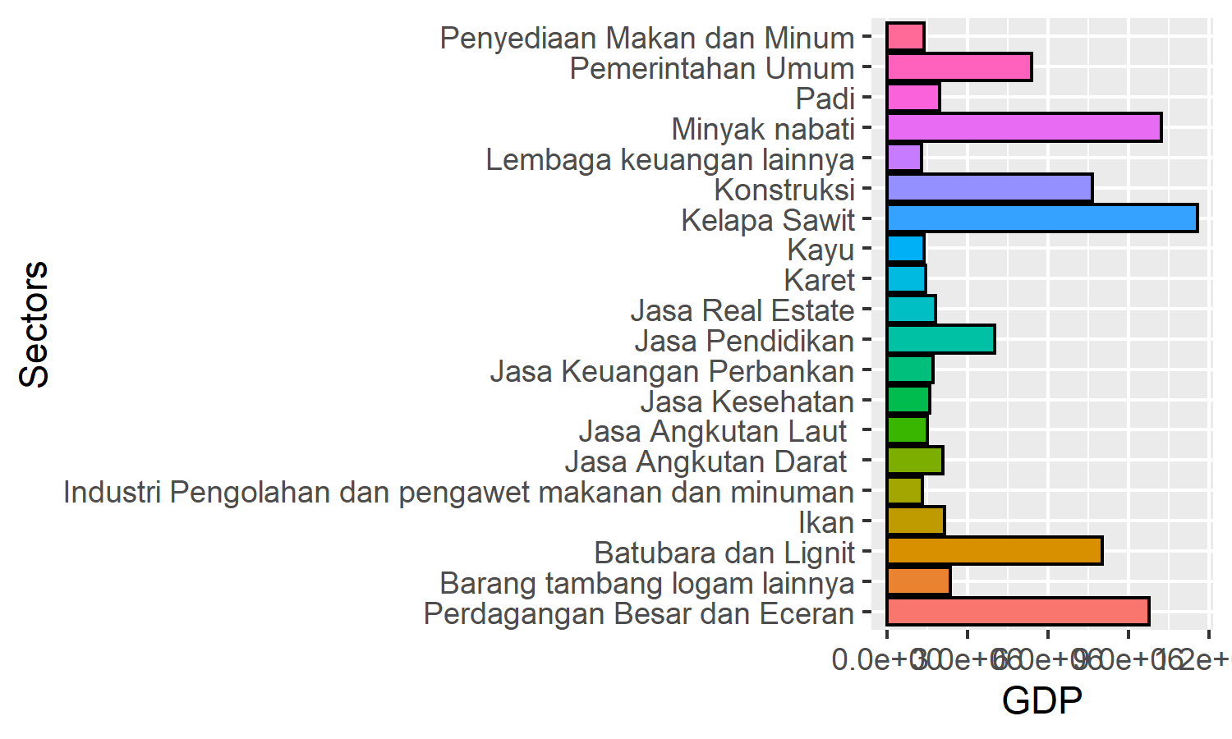
Figure 4. Twenty sectors with highest GDP.
2.Analysis of multiplier

Table 4. Sectoral multiplier.
SECTOR | CATEGORY | Out.multiplier | Inc.multiplier | Lab.multiplier
Padi | Pertanian Kehutanan dan Perikanan | 1.151 | 0.265 | 1.68890623208168e-09
Umbi-umbian | Pertanian Kehutanan dan Perikanan | 1.194 | 0.158 | 1.26893799915246e-09
Kacang-kacangan | Pertanian Kehutanan dan Perikanan | 1.227 | 0.117 | 8.96386210168657e-10
Jagung dan tanaman pangan lainnya | Pertanian Kehutanan dan Perikanan | 1.235 | 0.097 | 7.56124818216649e-10
Sayuran-sayuran | Pertanian Kehutanan dan Perikanan | 1.189 | 0.031 | 2.25944770646737e-10
Buah-buahan | Pertanian Kehutanan dan Perikanan | 1.136 | 0.035 | 2.54482284466118e-10
Karet | Pertanian Kehutanan dan Perikanan | 1.363 | 0.17 | 1.20894120923784e-09
Kelapa | Pertanian Kehutanan dan Perikanan | 1.143 | 0.04 | 2.76273191466629e-10
Kelapa Sawit | Pertanian Kehutanan dan Perikanan | 1.259 | 0.226 | 1.56882830178901e-09
Tanaman perkebunan tahunan lainnya | Pertanian Kehutanan dan Perikanan | 1.156 | 0.068 | 4.86341083202424e-10
Ternak | Pertanian Kehutanan dan Perikanan | 1.288 | 0.209 | 1.5846681886688e-09
Unggas dan Hasil-hasilnya | Pertanian Kehutanan dan Perikanan | 1.611 | 0.324 | 2.53390004773623e-09
Kayu | Pertanian Kehutanan dan Perikanan | 1.356 | 0.427 | 2.921632129749e-09
Hasil Hutan Bukan Kayu | Pertanian Kehutanan dan Perikanan | 1.221 | 0.175 | 1.32788138498794e-09
Ikan | Pertanian Kehutanan dan Perikanan | 1.175 | 0.219 | 1.74123270235465e-09
Biota Air Lainnya | Pertanian Kehutanan dan Perikanan | 1.406 | 0.198 | 1.5457647124131e-09
Gas Alam | Pertambangan dan Penggalian | 1 | 0.539 | 2.52017110793135e-09
Batubara dan Lignit | Pertambangan dan Penggalian | 1.435 | 0.095 | 4.43274445791685e-10
Barang tambang logam lainnya | Pertambangan dan Penggalian | 1.435 | 0.298 | 1.39264313519661e-09
Penggalian | Pertambangan dan Penggalian | 1.312 | 0.37 | 1.61784676809837e-09
Minyak nabati | Industri Pengolahan | 1.701 | 0.246 | 1.16453012730721e-10
Industri Pengolahan dan pengawet makanan dan minuman | Industri Pengolahan | 2.02 | 0.331 | 1.25849495472287e-09
Industri Tekstil dan Pakaian Jadi | Industri Pengolahan | 2.212 | 0.249 | 1.81410342636919e-10
Industri Kayu Barang dari Kayu dan Gabus dan Barang Anyaman dari Bambu Rotan dan Sejenisnya | Industri Pengolahan | 2.195 | 0.069 | 5.88448158091458e-11
Kayu Lapis dan sejenisnya | Industri Pengolahan | 1.892 | 0.075 | 5.28770251007965e-11
Produk pertukangan dan bahan bangunan dari kayu | Industri Pengolahan | 1.239 | 0.294 | 1.42863755110191e-10
Industri Kertas dan Barang dari Kertas Percetakan dan Reproduksi Media Rekaman | Industri Pengolahan | 2.609 | 0.214 | 2.69525677028017e-10
Industri barang dari kilang minyak | Industri Pengolahan | 1 | 0.376 | 1.09815511732597e-09
Industri Kimia Farmasi dan Obat Tradisional | Industri Pengolahan | 1.152 | 0.484 | 8.89676957256175e-10
Industri Karet Barang dari Karet dan Plastik | Industri Pengolahan | 2.049 | 0.101 | 2.66727273118309e-10
Industri Barang Galian bukan Logam | Industri Pengolahan | 1.845 | 0.116 | 1.32888261287693e-10
Industri Logam Dasar | Industri Pengolahan | 1 | 0.245 | 3.38646876675418e-10
Industri Barang dari Logam Komputer Barang Elektronik Optik dan Peralatan Listrik | Industri Pengolahan | 1.633 | 0.198 | 2.69228511248167e-10
Industri Mesin dan Perlengkapan YTDL | Industri Pengolahan | 1.633 | 0.168 | 1.36770085637464e-10
Industri Alat Angkutan | Industri Pengolahan | 1.633 | 0.265 | 4.00694657584458e-10
Industri pengolahan lainnya jasa reparasi dan pemasangan mesin dan peralatan | Industri Pengolahan | 1.671 | 0.275 | 2.37286562346431e-10
Ketenagalistrikan | Pengadaan Listrik Gas | 1.629 | 0.267 | 5.81096283120329e-10
Hasil Gas Alam dan Buatan Pengadaan Uap Air/Air Panas Udara Dingin dan Produk Es | Pengadaan Listrik Gas | 1.421 | 0.174 | 2.49376558603491e-10
Pengadaan Air Pengolahan Sampah Dan Daur Ulang | Pengadaan Air Pengelolaan Sampah Limbah dan Daur Ulang | 1.421 | 0.264 | 5.61723534683776e-10
Konstruksi | Konstruksi | 1.883 | 0.182 | 3.81402416459712e-10
Perdagangan Mobil Sepeda Motor dan Reparasinya | Perdagangan Besar dan Eceran Reparasi Mobil dan Sepeda Motor | 1.282 | 0.184 | 7.91685347225346e-10
Perdagangan Besar dan Eceran | Perdagangan Besar dan Eceran Reparasi Mobil dan Sepeda Motor | 1.282 | 0.468 | 1.57765062127599e-09
Jasa Angkutan Darat | Transportasi dan Pergudangan | 1.412 | 0.172 | 3.67189287472512e-10
Jasa Angkutan Laut | Transportasi dan Pergudangan | 1.64 | 0.252 | 3.35232057859012e-10
Jasa Angkutan Sungai Danau dan Penyeberangan | Transportasi dan Pergudangan | 1.609 | 0.429 | 1.16405099502717e-09
Jasa Angkutan Udara | Transportasi dan Pergudangan | 1.93 | 0.081 | 1.06403043133714e-10
Jasa Penunjang Angkutan | Transportasi dan Pergudangan | 2.055 | 0.224 | 3.52842551539979e-10
Penyediaan Akomodasi | Penyediaan Akomodasi dan Makan Minum | 1.461 | 0.307 | 1.31838110564637e-09
Penyediaan Makan dan Minum | Penyediaan Akomodasi dan Makan Minum | 1.82 | 0.191 | 7.67678900251447e-10
Informasi dan Komunikasi | Informasi dan Komunikasi | 1.445 | 0.179 | 2.72811720587431e-10
Jasa Keuangan Perbankan | Jasa Keuangan dan Asuransi | 1.384 | 0.141 | 1.83043173629493e-10
Lembaga keuangan lainnya | Jasa Keuangan dan Asuransi | 1.239 | 0.172 | 1.99712857542265e-10
Jasa Real Estate | Real Estat | 1.157 | 0.295 | 2.39319597153935e-10
Jasa Perusahaan | Jasa Perusahaan | 1.295 | 0.33 | 2.44005579834009e-10
Pemerintahan Umum | Administrasi Pemerintahan Pertahanan dan Jaminan Sosial Wajib | 1.503 | 0.194 | 5.60089303846507e-10
Jasa Pendidikan | Jasa Pendidikan | 1.417 | 0.142 | 4.01167023359186e-10
Jasa Kesehatan | Jasa Kesehatan dan Kegiatan Sosial | 1.346 | 0.104 | 2.95814690544683e-10
Jasa Lainnya | Jasa lainnya | 1.317 | 0.29 | 8.51892537787885e-10

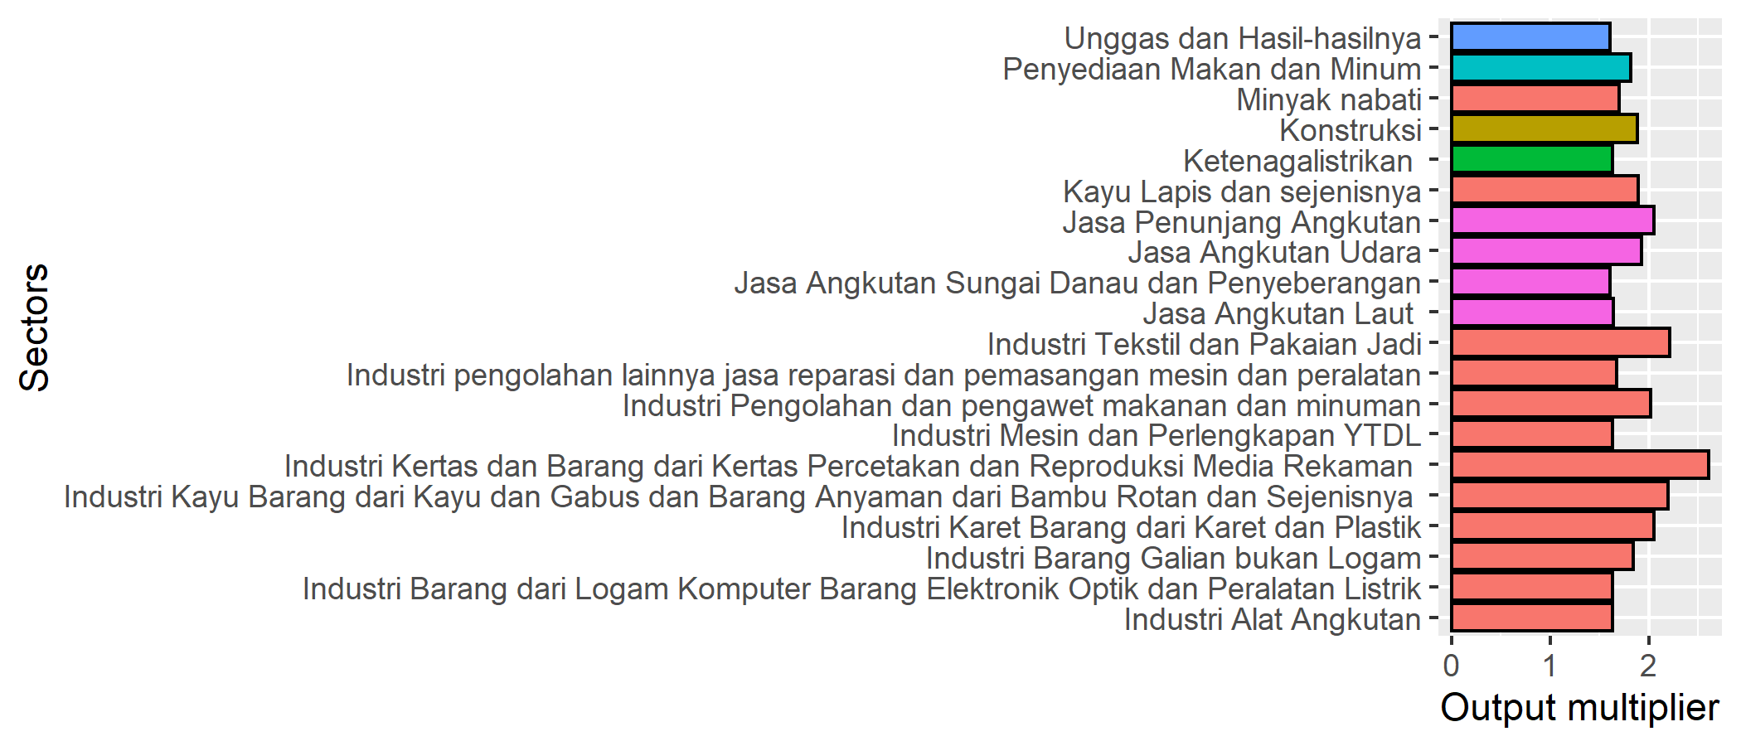
Figure 5. Twenty sectors with highest Output multiplier.

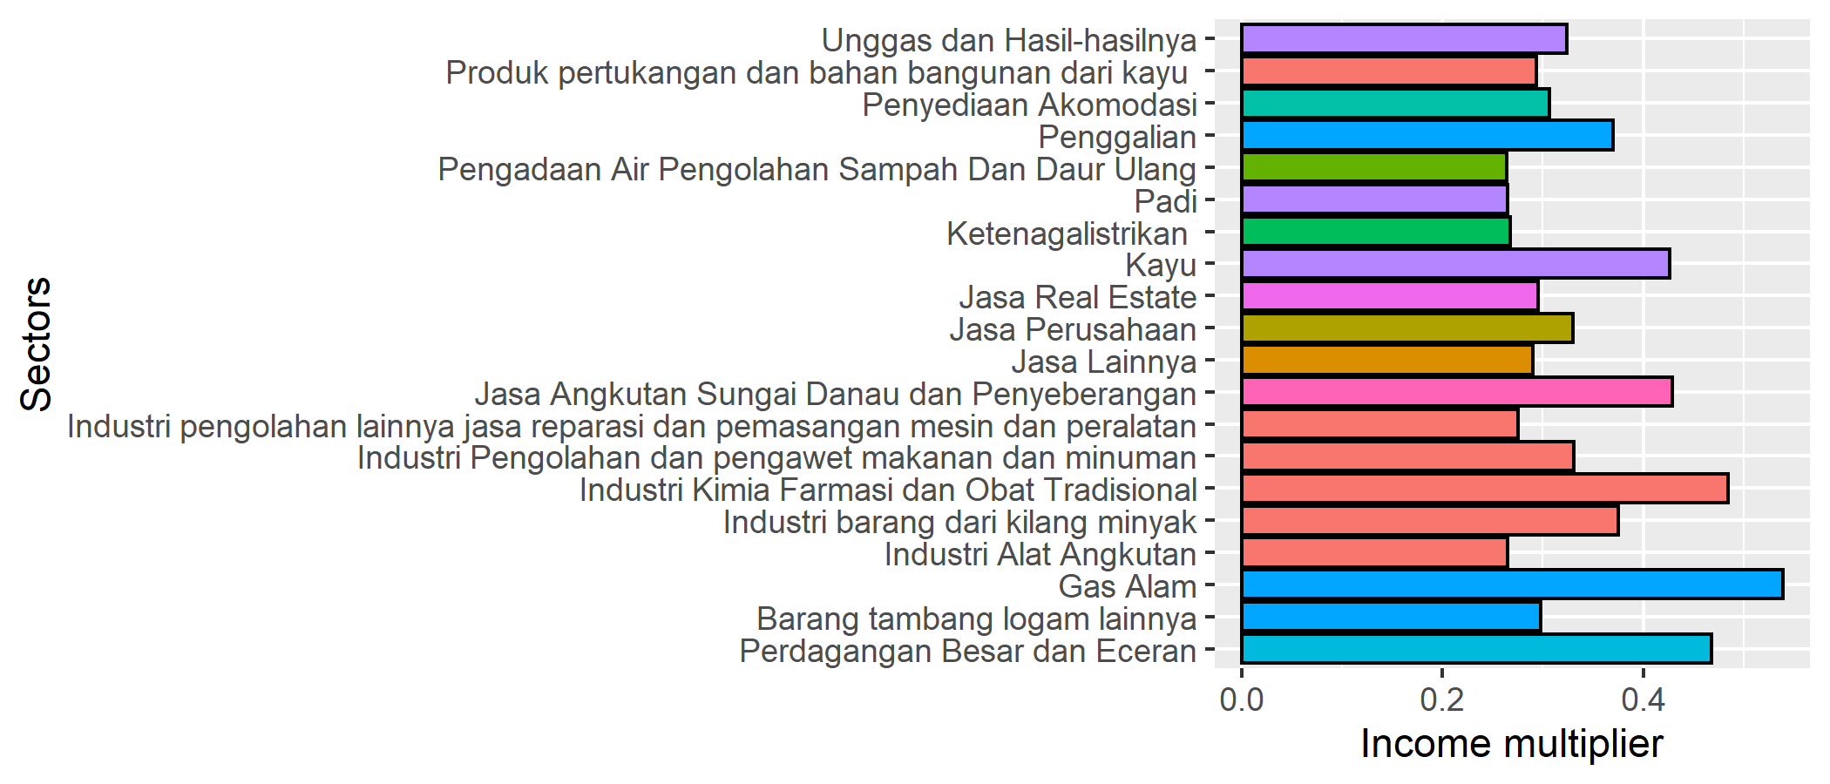
Figure 6. Twenty sectors with highest Income multiplier.

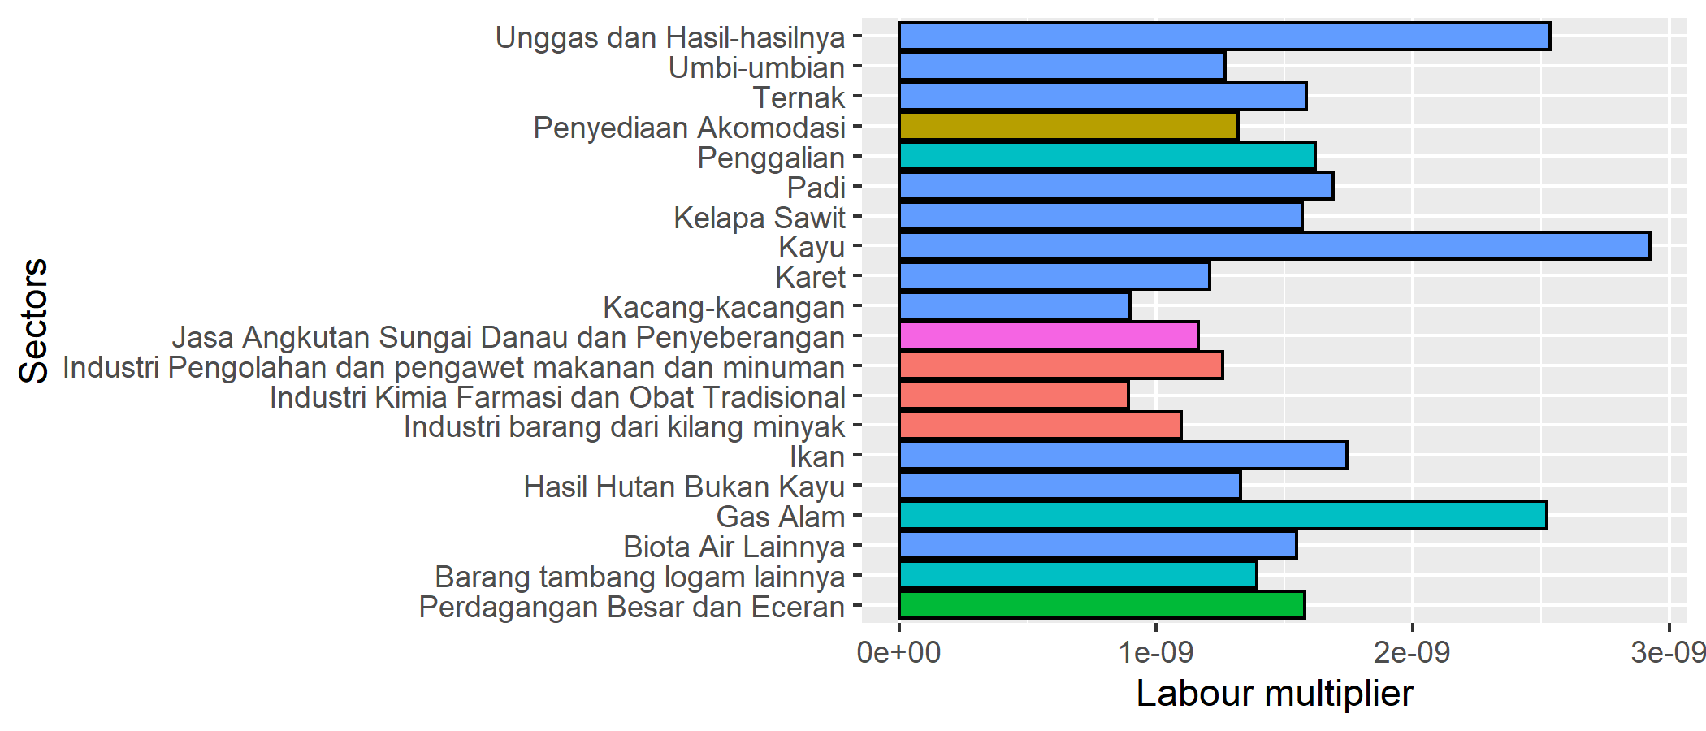
Figure 7. Twenty sectors with highest Labour multiplier.

